MATEMÁTICA 1° BÁSICO Clase N° 7
Profesora: Jessica Godoy Escobar. Correo: jgodoy@colegiodelreal.cl
Fecha. Semana 5 al 9 de abril. Tiempo estimado. 90 minutos.

Objetivo a desarrollar. OA1, OA11.
- Identificar antes y después en cantidades del 1 al 20.

Inicio.
Los números poseen un orden y este es de menos a más, para ello también en matemáticas los identificamos antes (antecesor) o después (sucesor). Observa la recta numérica.
Desarrollo.
Ahora observando la recta numérica identifica y escribe que numero va antes y después en cada caso.

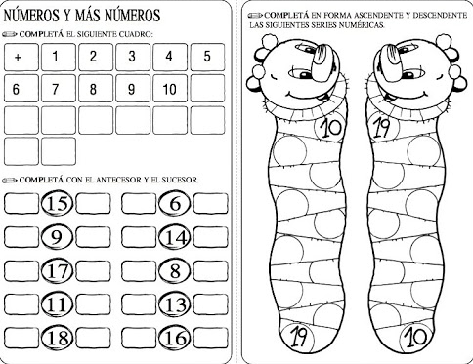
Cierre.
Recorta la recta numérica y adhiere las partes para que con ayuda de esta puedas resolver las siguientes guías.
